第六单元(B卷)
说明：本试卷分为第Ⅰ、Ⅱ卷两部分，请将第Ⅰ卷选择；题的答案填入题后括号内，第Ⅱ卷可在各题后直接作答。共100分，考试时间90分钟。
第Ⅰ卷(选择题共30分)
一、(共18分，每小题3分)
1.下列加点的字注音全都正确的一项是( )
A.踬踣(bó) 久蛰(zhé) 噤若寒蝉(jìn)
B.巾帻(zì) 肇造(zhào) 善传游侠(zhuàn)
C.菁华(jīng) 擘画(bò) 一抔黄土(bēi)
D.铿(jiān)然 庑下(wǔ) 变乱纷乘(chén)
【解析】此题考查现代汉语汉字的读音。B项，“巾帻”中的“帻”应读为“zé”；C项，“一抔黄土”中的“抔”应读为“póu”；D项，“铿然”中的“铿”应渎为“kēng”。
【答案】A
2.下列加点的词意义相同的一组是（ ）
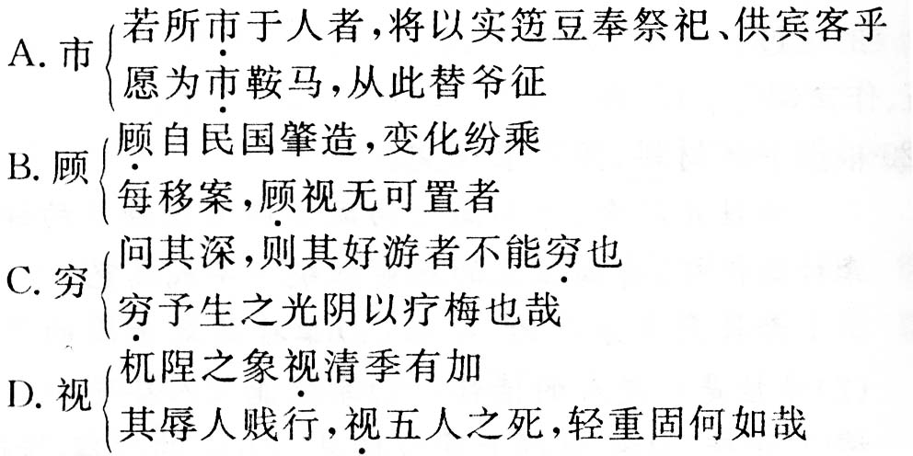
【解析】此题考查一浏多义的辨析。A项，市：卖；购买。B项，顾；但是；回头看。C项，穷：寻求到尽头；终了，穷尽。D项，况：比，比照。
【答案】D
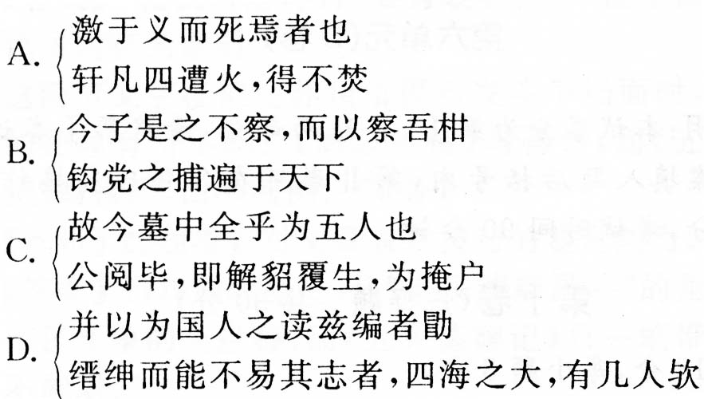
3.下列各组句子中句式不相同的一组是( )

【解析】此题考查文言句式的辨析能力。A项，均是被动句，一句有被动标志“于”，一句中的“遭”“焚”是一种意念上的被动；B项。两句均是宾语前置句，“之”是宾语前置的标志；D项，两句均是定语后置句；C项，一句是省略句，应为“为(之)掩户”，一句是判断句，用“为”表判断。
【答案】C
4.下列各句中,加点的成语使用恰当的一句是( )
A.新年晚会的节目十分精彩，看到黄宏表演的小品，连一向严肃的父亲也忍俊不禁地笑起来。
B.在世界反法西斯战争胜利50周年到来之际，“二战”成了时下影视文学创作中炙手可热的题材。
C.这位责任编辑敢对文字部分负责任，书的其他环节，如插图装订等，他就望尘莫及了。
D.马克思对自己的研究和写作真正做到了厚积薄发,他对流行于学术界的虚浮浅薄之风表示愤懑和厌恶。
【解析】A项忍俊不禁：忍不住要笑出声；B项炙手可热：手一挨近就感到热，比喻气焰盛，权势大；C项望尘莫及：仰望后尘，追赶不上，比喻进步之速，不能与之相比；D项厚积薄发：在积累很厚的情况下表现出来。A项中“忍俊不禁”本身就有“笑出声”的意思，而句中又有“笑起来”，表达重复；B项中修饰的对象不当；C项“望尘莫及”一般是指人或人的行为，此处属说明对象不恰当。
【答案】D
5.下列各句中，没有语病的一句是( )
A.面对着黄河这承载了整个民族光荣与苦难的母亲，每一个文化人都不会无动于衷
B.智力竞赛不但可以使我们的犬脑更加聪明，更加灵活，而且还能使我们养成爱动脑筋的好习惯。
C.1978年至1996年间，我国已接受了来自世界160多个国家和地区的21万名外国留学生来华学习。
D.由于偷猎和生存空间减少，全世界的大象正面临灭顶之灾，但在南非和津巴布韦，人们正在为大象的数量过多而伤透脑筋。
【解析】B项中递进关系颠倒；C项中前后不对应，去掉“外国”；D项中“全世界”与“南非和津巴布韦”是包含关系，语义矛盾。
【答案】A
6.依次填入下面一段文字中横线处的语句，与上下文衔接最恰当的一组是( )
读书原为自己受用，多读不能算是荣耀，少读也不能算是羞耻。_____________，必能养成深思熟虑的习惯，以至于变化气质； _________，譬如漫游“十里洋场”，虽珍奇满目，徒惹得眼花缭乱，空手而归。__________，如暴发户炫耀家产，以多为贵。这在治学方面是自欺欺人，在做人方面是趣味低劣。
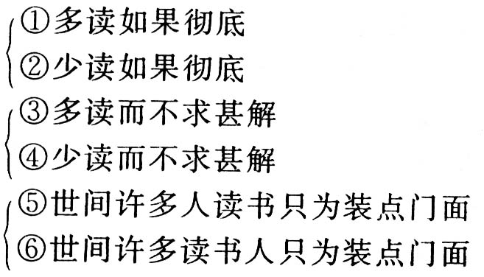
A.②③⑤ B.①③⑥ C.②④⑤ D.①④⑥
【解析】本题重在考查在一定的上下文句子衔接方面的能力。这段文字，中心意思是说读书少而精远胜过读书多而不求甚解。抓住这一点，做这道题就很容易了。这段文字开头说“多读不能算是荣耀，少读不能算是羞耻”，作者要强调的显然是“少读”而不是“多读”。
第一处横线后的“必能养成深思熟虑的习惯，以至于变化气质”，与“少读如果彻底”语气连贯，而多读与“深思熟虑”之间就隔着一层。所以．①②之间应该选②。这样，B、D两项就可以排除。再看第二处横线后的语句，“珍奇满目”“眼花缭乱”都含有“多”的意思，如果选④，显然与文意不合。所以，C项又可以被排除。第三处横线后的语句“如暴发户炫耀家产，以多为贵。这在治学方面是自欺欺人，在做人方面是趣味低劣”。这是对那种读书“只为装点门面”的现象进行嘲讽和批评。而⑤⑥两个选项的区别在于，⑤中有“许多人读书”，着眼点是读书这件事，⑥中有“许多读书人”，着眼点是“读书人，”而“读书人”是知识分子，也有一些地方指学生。从上下文看，作者主要是对“以多为贵”的读书方法进行批评，所以选⑤更符合文意。
【答案】A
二、阅读下面的文言文，完成7～10题。(12分，每小3分)
袁涣，陈郡人也。郡命为功曹，后辟公府，举高第^{①}。刘备之为豫州，举涣茂才^{②}。后避地江淮间，为袁术所命。术每有所咨访，涣常正议，术不能抗，然敬之不敢不礼也。顷之，吕布击术于阜陵，涣往从之，遂复为布所拘留。布初与刘备和亲，后离隙。布欲使涣作书詈辱备，涣不可，再三强之，不许。布大怒，以兵胁涣曰：“为之则生，不为则死。”涣颜色不变，笑而应之曰：“涣闻唯德可以辱人，不闻以骂。使彼固君子邪，且不耻将军之言，彼诚小人邪，将复将军之意，则辱在此不在于彼。且涣他日之事刘将军，犹今日之事将军也，如一旦去此，复骂将军，可乎?”布惭而止。布诛，涣得归太祖^{③}。涣言曰：“夫兵者，凶器也，不得已而用之。鼓之以道德，征之以仁义，兼抚其民而除其害。夫然，故可与之死而可与之生。公明哲超世，古之所以得其民者，公既勤之矣；今之所以失其民者，公既戒之矣，海内赖公得免于危亡之祸，然而民未知义，其惟公所训之，则天下幸甚!”太祖深纳焉。是时，新募民开屯田，民不乐，多逃亡。涣白太祖曰：“夫民安土重迁，不可卒变，易以顺行，难以逆动，宜顺其意，乐之者乃取，不欲者勿强。”太祖从之，百姓大悦。迁为梁相，为政崇教训，恕思而后行，外温柔而内能胁。以病去官，百姓思之。前后得赐甚多，皆散尽之。家无听储，终不问产业，乏则取之于人。不为皦察之行，然时人服其清。时有传刘备死者，群臣皆贺。涣以尝为备举吏，独不贺。
注：①高第：官吏考核中的高等。②茂才：举用人才的一种科目，即“秀才”。③太祖：曹操。
7.对下面加点词语的解释，错误的一项是( )
A.以兵胁涣 兵：兵器
B.布初与刘备和亲 和亲：和睦新近
C.夫民安土重迁，不可卒变 卒：最终
D.恕思而后行 恕思：本着宽恕的原则思考
【解析】该题考查对实词的理解能力。“卒”：仓猝。
【答案】C
8.下列四组句子中，加点字用法相同的是( )
①布渐而止 外温柔而内能断
②刘备之为豫州 犹今日之事将军也
③乏则取之于人 海内赖公得免于危亡之祸
④不闻以骂 以病去官
A.①③ B.②③ C.①④ D.②④
【解析】该题考奔文言虚间。①第一个“而”，连词，表修饰关系；第二个“而”，连词，表并列关系。④第一个“以”，介词，用；第二个“以”，介词，因为。
【答案】B
9.以下六句话，分别编为四组，都表现袁涣崇尚道义而坚持操守的一组是（ ）
①涣常正议，术不能抗
②不为吕布作书辱备
③谏太祖训民知义
④为政崇教训，恕思而后行
⑤不为皦察之行，然时人服其清
⑥传备死，涣独不贺
A.①③⑤ B.②④⑤
C.①②⑥ D.③④⑥
【解析】该题考查对文意的理解。
【答案】C
10.下列叙述符合原文意思的一项是( )
A.袁涣感念刘备的知遇之恩，分手后遇事亦维护刘备，身在曹营而心系故主。
B.袁涣温和坦诚，重义轻财，不炫示邀名，对曹操屦有劝谏，受到曹操的器重。
C.袁涣不畏权势，据理力争，审时度势，体察民情，虽不拘细行，仍受人敬重。
D.袁涣虽然通晓军事，但是反对不义的战争，劝曹操不可发动师出无名的战争。
【解析】A项中“身在曹营而心系故主”不对；C项“虽不拘细行”不对，文中无表述；D项最后一句不确切。
【答案】B
第Ⅱ卷(共70分)
三、(15分)
11.翻译下面一句话。(2分)
古之所以得其民者，公既勤之矣；今之所以失其民者，公既戒之矣。
译文：________________________________________________
【解析】该题考查对句子的翻译。文中“所以”是“用来……的方法”。
【答案】古人用来争得民众的方法，您已经辛勤地付诸实践了；而当今官府失去民众的弊政，您也已经引以为戒了。
12.下面两个句子用对比和比喻的方法写出了人与人之间应该具有的关系，请你也用这些方法写出人与自然(环境)之间应具有的关系。(2分)
理解、信任是填平鸿沟的基石。
怀疑、疏远是割开感情的刀子。
【解析】这是一个仿写句子的试题。完成此题的关键是审清题目。首先，两句用了对比和比喻，先正后反。其次，要突出人与自然环境的关系，这样就可以准确地完成题目了。
【答案】①给予、保护是构筑平衡的栋梁；索取、破坏是拆毁乐园的利斧。
②热爱、保护是治疗恶疾的良药；污染、破坏是插向自己的利剑。
13.阅读下面一首唐诗，回答问题。(4分)
乌衣巷
刘禹锡
朱雀桥边野草花，乌衣巷口夕阳斜。
旧时王谢堂前燕，飞入寻常百姓家。
(1)这是作者最得意的怀古名篇之一。从全诗看，“野草花”“夕阳斜”反映的是一种怎样的景象?
(2)事实上是不可能有四百余年前的“王谢堂前”的老燕如今飞入寻常百姓家的，可作者这样写的目的是什么?
【解析】此题考查诗歌的内容及表达技巧的鉴赏能力。原诗中的“野草”“夕阳”特定景象带有凄凉破败之色彩，因此景象的特点可概括为“荒凉破败，荒凉冷落”；此诗是一篇怀古诗，主要用意是借昔日的繁华而衬托出今日的破败荒凉，流露出作者深沉的感慨。
【答案】(1)荒凉冷落的景象。
(2)唤起读者想象，暗写乌衣巷昔日的繁荣，起突出今昔对比的作用。
14.补写下列各句的上句或下句。(4分)
(1)我劝天公重抖擞，______________。
(2)三五之夜，__________，__________，__________，珊珊可爱。
(3)会当凌绝顶，_________________。
【解析】此题考查对名篇名句的识记能力。
【答案】(1)不拘一格降人才 (2)明月半墙 桂影斑驳 风移影动 (3)一览众山小
15.扩展下面语句，要求突出梅花不畏严寒的品格(3分)
梅花开放了。
【解析】此题考查对语句的扩展能力。根据题目要求，此题可以采用补充附加成分的方法。说成“(什么样的)梅花[怎样地]开放了”。为突出梅花的不畏严寒，还可以再加一些状语进行限制。
【答案】当积雪压断枝头的时候，当冰棱高挂悬崖的时候，当百花纷谢凋零的时候，梅花迎着风雪带着微笑悄悄地开放了。
四、阅读下面一篇散文，完成16～19题。(15分)
书 趣
大二时我很欣赏一位老师说的一句话：“夜雨孤灯乱翻书。”
夜，不是黄昏，不是华灯初上，而是夜深人静，万籁俱寂。这时白天的喧嚣已经退去，而因为安静，因为清冷，人的思绪便格外纵横开阖，情感的神经末梢也格外丰富而敏感。虽说心远地自偏，然而若在人声鼎沸的菜市场读优雅的小品文，对于我们这些定力不够的年轻人来说，恐怕是有些为难的。
而又有雨。我一直怀疑许多人的灵性是不是都是雨滋养出来的。余光中的《听听那冷雨》虽然不为高见识的长者所推崇，可是我个人认为，一篇“粗头乱服，不掩国色”的文章当然很好，可是雕琢得有美感，那也不是什么坏事啊。至少我在读着的时候，便觉得有几丝凉沁沁的细雨落到发梢了。
少年听雨歌楼上，红烛昏罗帐。
壮年听雨客舟中，江阔云低、断雁叫西风。
而今听雨僧庐下，鬓已星星也。
因为有了雨声沙沙，外边便好像更加安静了。静得让人可以听见自己心灵的声音。
再是孤灯。可以想见古人的“夜阑犹剪灯花弄”。一灯如豆，照彻千年来无眠的人。
孤灯下，似乎总会伴着想象里红袖添香的故事。美丽的狐女，也是那些违心寒窗苦读的多情才子们想出来的。然而终不能实现，孤灯衬着孤人，益见其孤。
最妙的是乱。
我以为，书的乐趣实在不能说是在“汗牛充栋”或“读书破万卷”里。这样太过于注重数目或太注重效率，会坏了读书的美感。书趣，只在“乱”。
丘迟的《与陈伯之书》中：“暮春三月，江南草长，杂花生树。群莺乱飞。”我便尤爱这“杂”“乱”二字。
美的极致在于随性。书也是，不妨随地扔着几本。想起来了，拿起来翻翻，读了一句，觉得不错，就品一品。说不定竟品出会心一笑来了。看得有点闷了，便换一本，或是干脆闲置不看。这和你要坚持的爱情不同，大可放宽心些。
如是，在风疏雨细的夜里，亮一灯，昏黄的光线染得雨丝也微亮。握一卷在手，时而定定地凝神细看，时而望着窗外发发呆，时而低头，淡淡一笑，这时的心境，便是“此中有真意，欲辨已忘言”了。
16.请根据文意，写出“人声鼎沸的菜市场”的喻意与“乱”字的含意。(3分)
(1)“人声鼎沸的菜市场”的喻意为：____________________________________。
(2)“乱”字的含意为：_________________。
【解析】此题考查词语在文中的正确理解。
【答案】(1)嘈杂的环境 (2)随性或随意
17.联系语境，说说本文第三段中“可是雕琢得有美感，那也不是什么坏事啊”这句话针对什么说的？实际上暗含了作者什么看法？（4分）
【解析】此题考查对文句的正确理解能力。
【答案】①针对高见识的长者所推崇的美在自然的观点而说的。(或，针对高见识的长者对“粗头乱服，不掩国色”的文章的推崇而说的)
②暗含余光中的《听听那冷雨》是一篇雕琢得有美感的散文。
18.请用文中的语句概括作者所描述的“夜雨孤灯乱翻书”的情景。(4分)
【解析】此题考查对文意的理解和概括能力。应注意文中关键词语“疏风”“细雨”“深夜”“孤灯”“随性”等。
【答案】在风疏雨细的深夜，亮一灯。握一卷在手，时而定定地凝神细看，时而发发呆，时而低头，淡淡一笑。看得有点闷了，便换一本，或是干脆闲置不看。
19.赏析这篇散文，回答下面问题。(4分)
(1)文中摘引宋人蒋捷词句的目的是什么?
(2)理解“一灯如豆，照彻千年来无眠的人”一句在文中的作用。
【解析】此题考查对文章的理解及表达技巧的鉴赏能力。
【答案】(1)摘录宋人蒋捷词句看似在说听雨，实则在讲读书，道出人在不同的年龄、不同的环境、不同的心境下的读书情趣。
(2)一语双关，既表达了对读书人凭借一盏孤灯而彻夜不眠、寒窗苦渎的感叹，又赞颂了书籍伴随一盏孤灯将历史上无数探索人类命运的人的思想照亮。
五、作文(40分)
20.秘密，这是一个让人浮想联翩的词汇。世界充满着秘密。一个秘密，可能就藏着一个新的世界。面对一个秘密，它会诱发我们的好奇，激发着我们去探索；揭开一个秘密，它可能让我们意外，也可能令我们感动。
请以“秘密”为话题写一篇作文，内容应与话题有关，立意自定，题目自拟，文体以记叙为主，字数不少于700字。

